РОССИЙСКАЯ ФЕДЕРАЦИЯ

КУРГАНСКАЯ ОБЛАСТЬ

КЕТОВСКАЯ РАЙОННАЯ ДУМА

РЕШЕНИЕ

от «28» апреля 2021г. № 50
с. Кетово

Об утверждении внесения
изменений в Правила землепользования
и застройки
муниципального образования
Кетовского сельсовета Кетовского района
Курганской области

В соответствии с Градостроительным кодексом Российской Федерации, Федеральным законом от 6 октября 2003 г № 131-ФЗ «Об общих принципах организации местного самоуправления в Российской федерации», Протоколом публичных слушаний № 301-1, № 301-2, от «01» апреля 2021 года, Заключением о результатах публичных слушаний от «01» апреля 2021 года по проекту внесения изменений в Правила землепользования и застройки Кетовского сельсовета Кетовского района Курганской области, Уставом муниципального образования «Кетовский район», Кетовская районная Дума
РЕШИЛА:
1. Утвердить внесение изменений в Правила землепользования и застройки муниципального образования Кетовского сельсовета Кетовского района Курганской области в составе следующих материалов:
1.1. Проект внесения изменений в Правила землепользования и застройки муниципального образования Кетовского сельсовета Кетовского района Курганской области (Приложение №1).
2. Настоящее решение разместить на официальном сайте Администрации Кетовского района в сети «Интернет».
3. Настоящее решение подлежит официальному опубликованию в установленном порядке.
4. Настоящее решение вступает в силу после его официального опубликования.
5. Контроль за исполнением настоящего решения возложить на Первого заместителя Главы Кетовского района по строительству и ЖКХ.

Заместитель председателя
Кетовской районной Думы Е.А. Луканин

Глава Кетовского района С.А. Дудин

исп. Заева А.В.
тел.: (35231) 2-37-17

Приложение №1 к решению
Кетовской районной Думы
от «28» апреля 2021 г. № 50
«О внесении изменений в правила землепользования и застройки Кетовского сельсовета Кетовского района Курганской области»

Администрация Кетовского района

Проект внесения изменений в правила землепользования и застройки Кетовского сельсовета Кетовского района Курганской области

с. Кетово
2021

Введение
Проект внесения изменений в правила землепользования и застройки Кетовского сельсовета Кетовского района Курганской области (далее – Правил ПЗЗ) разработан Администрацией Кетовского района на основании:
- положения п.3 части 1 статьи 8 Градостроительного кодекса РФ (ФЗ190 от 29.12.2004г.);
- положения п.20 части 1 статьи 14 закона от 06.10.2003г. №131-ФЗ «Об общих принципах организации местного самоуправления в Российской Федерации»;
- постановления Администрации Кетовского района № 1919 от 28 декабря 2020 г. « О подготовке проекта внесения изменений в правила землепользования и застройки Кетовского сельсовета Кетовского района Курганской области»;
- постановления Администрации Кетовского района № 126 от 04 февраля 2021 г. « О внесении изменений в Постановление Администрации Кетовского района №1919 от 28.12.2020 года «О подготовке проекта внесения изменений в правила землепользования и застройки Кетовского сельсовета Кетовского района Курганской области».
При разработке проекта учтены и использованы следующие законодательные нормативные документы:
- Градостроительный Кодекс Российской Федерации от 29.12.2004 года № 190-ФЗ (с изменениями и дополнениями);
- Земельный Кодекс Российской Федерации (Федеральный Закон от 25.10.2001 года № 136-ФЗ);
- Федеральный закон от 24.07.2007 г. № 221-ФЗ «О государственном кадастре недвижимости»;
- СП 42.13330.2016. Градостроительство. Планировка и застройка городских и сельских поселений. Актуализированная редакция СНиП 2.07.01-89* (с Изменениями N 1, 2);
- СанПиН 2.2.1/2.1.1.1200-03 Санитарно-защитные зоны и санитарная классификация предприятий, сооружений и иных объектов;
- Региональные нормативы градостроительного проектирования Курганской области, утвержденные Постановлением правительства Курганской области от 30.03.2009 №178;

Исходные данные, используемые для проекта:
- Правила землепользования и застройки Кетовского сельсовета размещенные на официальном сайте Администрации Кетовского района (адрес: http://ketovo45.ru/ekonomika_i_finansy/arhitektura_i_gradostroitelstvo/dokumenty_gp_i_pzz_stp_ngp_rayona/);
- Кадастровые планы территории.

Обоснование изменений Правил землепользования и застройки Кетовского сельсовета Кетовского района Курганской области

Настоящий проект внесения изменений в правила землепользования и застройки предполагает внесение изменений в графическую часть и текстовую часть правил. В рамках подготовки настоящего проекта внесения изменений выполнена в новой редакции «Карта градостроительного зонирования Кетовского сельсовета» и «Карта градостроительного зонирования с. Кетово».

В соответствии с проектом:

1.1. В тестовую часть вносятся следующие изменения:

добавить пункт «Решение Администрации Кетовского района в форме постановления, утверждающее параметры земельного участка для обслуживания и эксплуатации существующего объекта капитального строительства, с площадью менее и более предельного (минимального или максимального) размера земельного участка, является документом, подтверждающим соответствие площади земельного участка требованиям настоящих Правил к предельным (минимальным и (или) максимальным) размерам земельных участков»

1.2. Статью 69. Градостроительные регламенты. Жилые зоны изложить в следующей редакции:
Статья 69. Градостроительные регламенты. Жилые зоны
Таблица 1
Виды разрешенного использования земельных участков и объектов капитального строительства, в том числе предельные параметры разрешенного строительства, реконструкции объектов капитального строительства, для жилых зон
Виды разрешенного использования земельных участков и объектов капитального строительства | Код | Описание вида разрешенного использования земельного участка | Предельные размеры земельных участков и предельные параметры разрешенного строительства, реконструкции объектов капитального строительства
1 | 2 | 3 | 4
Зона индивидуальной усадебной жилой застройки с содержанием скота и птицы – Ж1
Основные виды разрешенного использования
Для индивидуального жилищного строительства | 2.1 | - Размещение жилого дома (отдельно стоящего здания количеством надземных этажей не более чем три, высотой не более двадцати метров, которое состоит из комнат и помещений вспомогательного использования, предназначенных для удовлетворения гражданами бытовых и иных нужд, связанных с их проживанием в таком здании, не предназначенного для раздела на самостоятельные объекты недвижимости);  - выращивание сельскохозяйственных культур;  - размещение индивидуальных гаражей и хозяйственных построек | - минимальные размеры земельного участка – 600 кв. м;  - максимальные размеры земельного участка – 2000 кв. м;  - минимальные отступы от границ земельного участка до жилого дома – 3 м;  - предельное количество этажей – 3;  - максимальный процент застройки земельного участка – 30 %  Требования к вспомогательным строениям, сооружениям и зеленным насаждениям:  - Все вспомогательные сооружения должны быть этажностью не более двух этажей.  - Вспомогательные строения за исключением гаражей, размещать со стороны улиц не допускается.  - Допускается блокировка хозяйственных построек на смежных земельных участках по взаимному согласию их собственников, а также блокировка к основному строению.  - Расстояние от границы участка до хозяйственных построек (бани, гаража) – 1м., от постройки для содержания скота и птицы – 4м.  - При отсутствии централизованной канализации расстояние от надворного туалета до стен соседнего дома необходимо принимать не менее 8 м, до источника водоснабжения (колодца) - не менее 15 м.  - Расстояние от сливной ямы для сбора жидких бытовых отходов до стен соседнего жилого дома должно быть не менее 7 м, до границы соседнего земельного участка не менее 2 м, водозаборных колодцев не менее 20 м.  - Расстояние между жилым строением (или домом) и границей соседнего участка измеряется от цоколя дома или от стены дома (при отсутствии цоколя), если элементы дома (эркер, крыльцо, навес, свес крыши и др.) выступают не более чем на 50 см от плоскости стены. Если элементы выступают более чем на 50 см, расстояние измеряется от выступающих частей или от проекции их на землю (консольный навес крыши, элементы второго этажа, расположенные на столбах и др.).  - Расстояние от границ земельного участка до стволов высокорослых деревьев – 4м; среднерослых деревьев – 2м; от кустарника – 1м.
Для ведения личного подсобного хозяйства (приусадебный земельный участок) | 2.2 | - Размещение жилого дома, указанного в описании вида разрешенного использования с кодом 2.1;  - производство сельскохозяйственной продукции;  - размещение гаража и иных вспомогательных сооружений;  - содержание сельскохозяйственных животных | - минимальные размеры земельного участка – 600 кв. м;  - максимальные размеры земельного участка – 2000 кв. м;  - минимальные отступы от границ земельного участка до жилого дома – 3 м;  - предельное количество этажей – 3;  - максимальный процент застройки земельного участка – 30 %  Требования к вспомогательным строениям, сооружениям и зеленным насаждениям:  - Все вспомогательные сооружения должны быть этажностью не более двух этажей.  - Вспомогательные строения за исключением гаражей, размещать со стороны улиц не допускается.  - Допускается блокировка хозяйственных построек на смежных земельных участках по взаимному согласию их собственников, а также блокировка к основному строению.  - Расстояние от границы участка до хозяйственных построек (бани, гаража) – 1м., от постройки для содержания скота и птицы – 4м.  - При отсутствии централизованной канализации расстояние от надворного туалета до стен соседнего дома необходимо принимать не менее 8 м, до источника водоснабжения (колодца) - не менее 15 м.  - Расстояние от сливной ямы для сбора жидких бытовых отходов до стен соседнего жилого дома должно быть не менее 7 м, до границы соседнего земельного участка не менее 2 м, водозаборных колодцев не менее 20 м.  - Расстояние между жилым строением (или домом) и границей соседнего участка измеряется от цоколя дома или от стены дома (при отсутствии цоколя), если элементы дома (эркер, крыльцо, навес, свес крыши и др.) выступают не более чем на 50 см от плоскости стены. Если элементы выступают более чем на 50 см, расстояние измеряется от выступающих частей или от проекции их на землю (консольный навес крыши, элементы второго этажа, расположенные на столбах и др.).  - Расстояние от границ земельного участка до стволов высокорослых деревьев – 4м; среднерослых деревьев – 2м; от кустарника – 1м.
Малоэтажная многоквартирная жилая застройка | 2.1.1 | - Размещение малоэтажных многоквартирных домов (многоквартирные дома высотой до 4 этажей, включая мансардный);  - обустройство спортивных и детских площадок, площадок для отдыха; размещение объектов обслуживания жилой застройки во встроенных, пристроенных и встроенно-пристроенных помещениях малоэтажного многоквартирного дома, если общая площадь таких помещений в малоэтажном многоквартирном доме не составляет более 15% общей площади помещений дома | - максимальный размер земельного участка – не подлежит установлению;  - минимальный размер земельного участка – 200 кв. м;  - минимальные отступы до жилого дома от границ смежных земельных участков – 3 м;  - максимальная высота до конька – 25 м;  - максимальный процент застройки земельного участка – 30 %
Блокированная жилая застройка | 2.3 | - Размещение жилого дома, имеющего одну или несколько общих стен с соседними жилыми домами (количеством этажей не более чем три, при общем количестве совмещенных домов не более десяти и каждый из которых предназначен для проживания одной семьи, имеет общую стену (общие стены) без проемов с соседним домом или соседними домами, расположен на отдельном земельном участке и имеет выход на территорию общего пользования (жилые дома блокированной застройки);  - разведение декоративных и плодовых деревьев, овощных и ягодных культур; размещение индивидуальных гаражей и иных вспомогательных сооружений; обустройство спортивных и детских площадок, площадок для отдыха | - максимальный размер земельного участка – 2000 кв.м;  - минимальный размер земельного участка – 600  кв. м;  - минимальные отступы до жилого дома от границ смежных земельных участков – 3 м;  - максимальная высота до конька – 25 м;  - максимальный процент застройки земельного участка – 30 %
Ведение огородничества | 13.1 | - осуществление отдыха и (или) выращивания гражданами для собственных нужд сельскохозяйственных культур; размещение хозяйственных построек, не являющихся объектами недвижимости, предназначенных для хранения инвентаря и урожая сельскохозяйственных культур | - минимальные размеры земельного участка – 200 кв.м;  - максимальные размеры земельного участка – 1000 кв.м.;
Улично-дорожная сеть | 12.0.1 | - Размещение объектов улично-дорожной сети: автомобильных дорог, трамвайных путей и пешеходных тротуаров в границах населенных пунктов, пешеходных переходов, бульваров, площадей, проездов, велодорожек и объектов велотранспортной и инженерной инфраструктуры;  - размещение придорожных стоянок (парковок) транспортных средств в границах городских улиц и дорог, за исключением предусмотренных видами разрешенного использования с кодами 2.7.1, 4.9, 7.2.3, а также некапитальных сооружений, предназначенных для охраны транспортных средств | - минимальные размеры земельного участка определяются в соответствии с техническими регламентами;  - максимальный процент застройки земельного участка – не подлежит установлению
Благоустройство территории | 12.0.2 | - размещение декоративных, технических, планировочных, конструктивных устройств, элементов озеленения, различных видов оборудования и оформления, малых архитектурных форм, некапитальных нестационарных строений и сооружений, информационных щитов и указателей, применяемых как составные части благоустройства территории, общественных туалетов | - минимальные размеры земельного участка определяются в соответствии с техническими регламентами;  - минимальные отступы от границ земельного участка в целях определения места допустимого размещения объекта – не подлежат установлению;  - максимальный процент застройки земельного участка - не подлежит установлению
Условно разрешенные виды использования
Коммунальное обслуживание | 3.1 | - размещение зданий и сооружений в целях обеспечения физических и юридических лиц коммунальными услугами. Содержание данного вида разрешенного использования включает в себя содержание видов разрешенного использования с кодами 3.1.1 - 3.1.2 | - минимальные размеры земельного участка определяются в соответствии с техническими регламентами;  - минимальные отступы от границ земельного участка в целях определения места допустимого размещения объекта – 3 м.;  - максимальная высота здания (этажность) – не подлежит установлению;  - максимальный процент застройки земельного участка – 60%
Предоставление коммунальных услуг | 3.1.1 | - размещение зданий и сооружений, обеспечивающих поставку воды, тепла, электричества, газа, отвод канализационных стоков, очистку и уборку объектов недвижимости (котельных, водозаборов, очистных сооружений, насосных станций, водопроводов, линий электропередач, трансформаторных подстанций, газопроводов, линий связи, телефонных станций, канализаций, стоянок, гаражей и мастерских для  - обслуживания уборочной и аварийной техники, сооружений,  - необходимых для сбора и плавки снега); | - минимальные размеры земельного участка определяются в соответствии с техническими регламентами;  - минимальные отступы от границ земельного участка в целях определения места допустимого размещения объекта – 3 м.;  - максимальная высота здания (этажность) – не подлежит установлению;  - максимальный процент застройки земельного участка – 60%
Амбулаторно- поликлиническое обслуживание | 3.4.1 | - размещение объектов капитального строительства, предназначенных для оказания гражданам амбулаторно- поликлинической медицинской помощи (поликлиники, фельдшерские пункты, пункты здравоохранения, центры матери и ребенка, диагностические центры, молочные кухни, станции донорства крови, клинические лаборатории) | - минимальные размеры земельного участка определяются в соответствии с техническими регламентами;  - максимальный размер земельного участка – не подлежит установлению;  - минимальные отступы от границ земельного участка в целях определения места допустимого размещения объекта – 3 м;  - предельное количество этажей или предельная высота зданий, строений, сооружений – не подлежит установлению;  - максимальный процент застройки в границах земельного участка – 60%
Обслуживание жилой застройки | 2.7 | - размещение объектов капитального строительства, размещение которых предусмотрено видами разрешенного использования с кодами 3.1, 3.2, 3.3, 3.4, 3.4.1, 3.5.1, 3.6, 3.7, 3.10.1, 4.1, 4.3, 4.4, 4.6, 5.1.2, 5.1.3, если их размещение необходимо для обслуживания жилой застройки, а также связано с проживанием граждан, не причиняет вреда окружающей среде и санитарному благополучию, не нарушает права жителей, не требует установления санитарной зоны | - минимальные размеры земельного участка определяются в соответствии с техническими регламентами;  - минимальные отступы от границ земельного участка в целях определения места допустимого размещения объекта – не подлежат установлению;  - максимальная высота здания (этажность) – не подлежит установлению;  - максимальный процент застройки земельного участка – не подлежит установлению
Магазины | 4.4 | - размещение объектов капитального строительства, предназначенных для продажи товаров, торговая площадь которых составляет до 5000 кв. м | - минимальные размеры земельного участка для объектов торгового назначения (для киосков) – 100 кв.м.  - максимальные размеры земельного участка для объектов торгового назначения (для киосков) – 300 кв.м.  - минимальные размеры земельного участка для объектов торгового назначения (для магазинов) – 300 кв.м.  - максимальные размеры земельного участка для объектов торгового назначения (для магазинов) – не подлежат установлению  - минимальные отступы от границ земельного участка в целях определения места допустимого размещения объекта – 3 м;  - предельное количество этажей – 3;  - максимальный процент застройки земельного участка – 60 %
Площадки для занятий спортом | 5.1.3 | - Размещение площадок для занятия спортом и физкультурой на открытом воздухе (физкультурные площадки, беговые дорожки, поля для спортивной игры) | - предельные размеры земельных участков – не подлежит установлению;  - минимальные отступы от границ земельного участка в целях определения места допустимого размещения объекта – не подлежат установлению;  - максимальный процент застройки земельного участка – не подлежит установлению
Оборудованные площадки для занятий спортом | 5.1.4 | - размещение сооружений для занятия спортом и физкультурой на открытом воздухе (теннисные корты, автодромы, мотодромы, трамплины, спортивные стрельбища) | - максимальный размер земельного участка – не подлежит установлению;  - минимальный размер земельного участка –  40 кв. м;  - минимальные отступы от границ земельных участков в целях определения допустимого размещения зданий, строений, сооружений:  - минимальные отступы от границ земельных участков в целях определения мест допустимого размещения зданий, строений, сооружений, за пределами которых запрещено строительство зданий, строений, сооружений – 1 м;  - предельное количество этажей или предельная высота зданий, строений, сооружений:  - максимальная высота до конька – 16 м;  - максимальное количество этажей – 3;  - максимальный процент застройки в границах земельного участка:  - максимальный процент застройки земельного участка – 80 %;  - иные показатели:  - высота ограждения земельных участков не более – 1,8 м;  - высота ограждения палисадника не более – 1,5
Вспомогательные виды разрешенного использования – не подлежат установлению
Примечание:
1) Размещение объектов недвижимости, размещение которых предусмотрено видами разрешенного использования («Магазины»), если их размещение связано с удовлетворением повседневных потребностей жителей, не причиняет вред окружающей среде и санитарному благополучию, не причиняет существенного неудобства жителям, не требует установления санитарной зоны.
2) Содержание видов разрешенного использования, перечисленных в настоящей таблице, допускает без отдельного указания в таблице размещение и эксплуатацию линейного объекта (кроме железных дорог общего пользования и автомобильных дорог общего пользования федерального и регионального значения), размещение защитных сооружений (насаждений), объектов мелиорации, информационных и геодезических знаков, если федеральным законом не установлено иное

1.3. Статью 72. Градостроительные регламенты. Зоны сельскохозяйственного использования,
изложить в следующей редакции:
Виды разрешенного использования земельных участков и объектов капитального строительства, в том числе предельные параметры разрешенного строительства, реконструкции объектов капитального строительства, для зон сельскохозяйственного использования

Зона ведения коллективного и индивидуального садоводства, дачного хозяйства и огородничества – СХ-7
Основные виды разрешенного использования
Ведение огородничества | 13.1 | - осуществление отдыха и (или) выращивания гражданами для собственных нужд сельскохозяйственных культур; размещение хозяйственных построек, не являющихся объектами недвижимости, предназначенных для хранения инвентаря и урожая сельскохозяйственных культур |  | - минимальные размеры земельного участка – 200 кв.м;  - максимальные размеры земельного участка – 1500 кв.м.;
Ведение садоводства | 13.2 | - осуществление отдыха и (или) выращивание гражданами для собственных нужд сельскохозяйственных культур;  - размещение для собственных нужд садового дома, жилого дома, указанного в описании вида разрешенного использования с кодом 2.1, хозяйственных построек и гаражей |  | - минимальные размеры земельного участка – 500 кв. м;  - максимальные размеры земельного участка – 2000 кв. м;  - минимальные отступы от границ земельного участка до жилого дома – 3 м;  - предельное количество этажей – 3;  - максимальный процент застройки земельного участка – 30 %  Требования к вспомогательным строениям, сооружениям и зеленным насаждениям:  - Все вспомогательные сооружения должны быть этажностью не более двух этажей.  - Вспомогательные строения за исключением гаражей, размещать со стороны улиц не допускается.  - Допускается блокировка хозяйственных построек на смежных земельных участках по взаимному согласию их собственников, а также блокировка к основному строению.  - Расстояние от границы участка до хозяйственных построек (бани, гаража) – 1м., от постройки для содержания скота и птицы – 4м.  - При отсутствии централизованной канализации расстояние от надворного туалета до стен соседнего дома необходимо принимать не менее 8 м, до источника водоснабжения (колодца) - не менее 15 м.  - Расстояние от сливной ямы для сбора жидких бытовых отходов до стен соседнего жилого дома должно быть не менее 7 м, до границы соседнего земельного участка не менее 2 м, водозаборных колодцев не менее 20 м.  - Расстояние между жилым строением (или домом) и границей соседнего участка измеряется от цоколя дома или от стены дома (при отсутствии цоколя), если элементы дома (эркер, крыльцо, навес, свес крыши и др.) выступают не более чем на 50 см от плоскости стены. Если элементы выступают более чем на 50 см, расстояние измеряется от выступающих частей или от проекции их на землю (консольный навес крыши, элементы второго этажа, расположенные на столбах и др.).  - Расстояние от границ земельного участка до стволов высокорослых деревьев – 4м; среднерослых деревьев – 2м; от кустарника – 1м.
Земельные участки общего назначения | 13.0 | - Земельные участки, являющиеся имуществом общего пользования и предназначенные для общего использования правообладателями земельных участков, расположенных в границах территории ведения гражданами садоводства или огородничества для собственных нужд, и (или) для размещения объектов капитального строительства, относящихся к имуществу общего пользования |  | - минимальные размеры земельного участка определяются в соответствии с техническими регламентами;  - минимальные отступы от границ земельного участка в целях определения места допустимого размещения объекта – не подлежат установлению;  - максимальная высота здания (этажность) – не подлежит установлению;  - максимальный процент застройки земельного участка – не подлежит установлению
Условно разрешенные виды использования не подлежат установлению
Магазины | 4.4 |  | - размещение объектов капитального строительства, предназначенных для продажи товаров, торговая площадь которых составляет до 5000 кв. м |  | - минимальные размеры земельного участка для объектов торгового назначения (для магазинов) – 300 кв.м.  - максимальные размеры земельного участка для объектов торгового назначения (для магазинов) – не подлежат установлению  - минимальные отступы от границ земельного участка в целях определения места допустимого размещения объекта – 3 м;  - предельное количество этажей – 3;  - максимальный процент застройки земельного участка – 60 %
Вспомогательные виды разрешенного использования не подлежат установлению

1.4. Статья 72.1. Зоны сельскохозяйственного использования на незаселённых территориях в границах земель сельскохозяйственного назначения, не входящих в границы сельхозугодий изложить в следующей редакции:
Виды разрешенного использования земельных участков и объектов капитального строительства, в том числе предельные параметры разрешенного строительства, реконструкции объектов капитального строительства, для зон сельскохозяйственного использования

Зона ведения коллективного и индивидуального садоводства, дачного хозяйства и огородничества – СХН-1
Основные виды разрешенного использования
Ведение огородничества | 13.1 | - осуществление отдыха и (или) выращивания гражданами для собственных нужд сельскохозяйственных культур; размещение хозяйственных построек, не являющихся объектами недвижимости, предназначенных для хранения инвентаря и урожая сельскохозяйственных культур | - минимальные размеры земельного участка – 200 кв.м;  - максимальные размеры земельного участка – 1500 кв.м.;
Ведение садоводства | 13.2 | - осуществление отдыха и (или) выращивание гражданами для собственных нужд сельскохозяйственных культур;  - размещение для собственных нужд садового дома, жилого дома, указанного в описании вида разрешенного использования с кодом 2.1, хозяйственных построек и гаражей | - минимальные размеры земельного участка – 500 кв. м;  - максимальные размеры земельного участка – 2000 кв. м;  - минимальные отступы от границ земельного участка до жилого дома – 3 м;  - предельное количество этажей – 3;  - максимальный процент застройки земельного участка – 30 %  Требования к вспомогательным строениям, сооружениям и зеленным насаждениям:  - Все вспомогательные сооружения должны быть этажностью не более двух этажей.  - Вспомогательные строения за исключением гаражей, размещать со стороны улиц не допускается.  - Допускается блокировка хозяйственных построек на смежных земельных участках по взаимному согласию их собственников, а также блокировка к основному строению.  - Расстояние от границы участка до хозяйственных построек (бани, гаража) – 1м., от постройки для содержания скота и птицы – 4м.  - При отсутствии централизованной канализации расстояние от надворного туалета до стен соседнего дома необходимо принимать не менее 8 м, до источника водоснабжения (колодца) - не менее 15 м.  - Расстояние от сливной ямы для сбора жидких бытовых отходов до стен соседнего жилого дома должно быть не менее 7 м, до границы соседнего земельного участка не менее 2 м, водозаборных колодцев не менее 20 м.  - Расстояние между жилым строением (или домом) и границей соседнего участка измеряется от цоколя дома или от стены дома (при отсутствии цоколя), если элементы дома (эркер, крыльцо, навес, свес крыши и др.) выступают не более чем на 50 см от плоскости стены. Если элементы выступают более чем на 50 см, расстояние измеряется от выступающих частей или от проекции их на землю (консольный навес крыши, элементы второго этажа, расположенные на столбах и др.).  - Расстояние от границ земельного участка до стволов высокорослых деревьев – 4м; среднерослых деревьев – 2м; от кустарника – 1м.
Земельные участки общего назначения | 13.0 | - Земельные участки, являющиеся имуществом общего пользования и предназначенные для общего использования правообладателями земельных участков, расположенных в границах территории ведения гражданами садоводства или огородничества для собственных нужд, и (или) для размещения объектов капитального строительства, относящихся к имуществу общего пользования | - минимальные размеры земельного участка определяются в соответствии с техническими регламентами;  - минимальные отступы от границ земельного участка в целях определения места допустимого размещения объекта – не подлежат установлению;  - максимальная высота здания (этажность) – не подлежит установлению;  - максимальный процент застройки земельного участка – не подлежит установлению
Условно разрешенные виды использования не подлежат установлению
Вспомогательные виды разрешенного использования не подлежат установлению

1.5. В тестовую часть вносятся следующие изменения:
добавить пункт «Предельные минимальные и (или) максимальные размеры земельных участков с указанием территориальной зоны, в которой применяются параметры, учтенные в настоящих Правилах, принимаются в соответствии с Законом Курганской области от 02 мая 2012 года №22 «Об отдельных положениях оборота земель сельскохозяйственного назначения на территории Курганской области». Прочие параметры соответствуют требованиям СП 42.13330.2011, СП 30-102-99, СНиП 31-06-2009,СанПиН 2.4.2.2821-10, СанПиН 2.4.1.2660-10, СНиП 21-02-99*, СанПиН 2.2.1/2.1.1.1200-03, СанПиН 2.4.4.1204-03,СанПиН 2.4.3.1186-03, СанПиН 2.4.4.1251-03, СанПиН 42-125-4437-87,СанПиН 2.1.3.2630-10, региональным нормативам градостроительного проектирования Курганской области, размеры земельных участков, нормируються строительными и санитарными нормами и правилами.

В графическую часть вносятся следующие изменения:
1.6. Территорию под земельным участком с кадастровым номером 45:08:030707:427, расположенном по адресу: Курганская обл, р-н Кетовский, в 4 км юго-восточнее с. Кетово, восточнее пруда-накопителя Чаша Кетовского р-на Курганской области планируется перевести из зоны СУ (Зона сельскохозяйственных угодий) в зону П (Зона производственных объектов), согласно решения Курганского областного суда от 29.08.2019 года №3а-186/2019.
Изменения вносятся в графическую часть правил землепользования и застройки Кетовского сельсовета, утвержденных решением Кетовской районной Думы от 25.07.2018 года № 324, с учетом последующих изменений.
Для удобства рассмотрения настоящего проекта изменений ниже приводятся фрагмент «Карты градостроительного зонирования Кетовского сельсовета Кетовского района Курганской области» рис. 1-2 до и после внесения изменений.
Рисунок 1.
Фрагмент Утвержденной
Карты градостроительного зонирования
Кетовского сельсовета Кетовского района
Курганской области

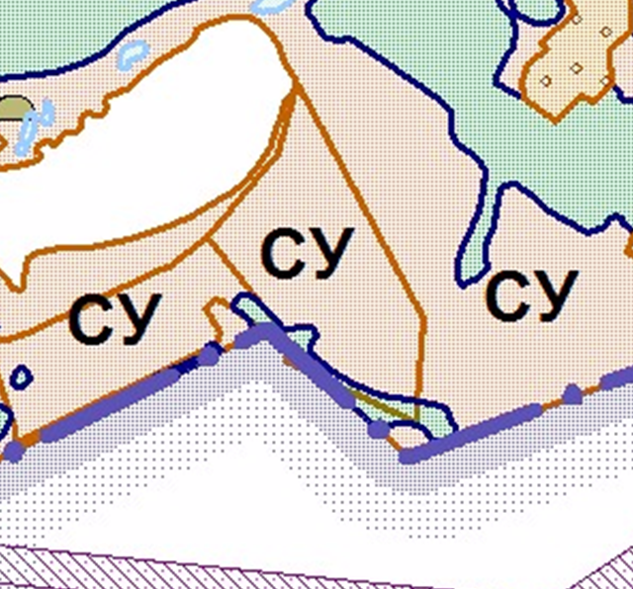
Рисунок 2.
Фрагмент
Карты градостроительного зонирования
Кетовского сельсовета Кетовского района
Курганской области с предлагаемыми изменениями

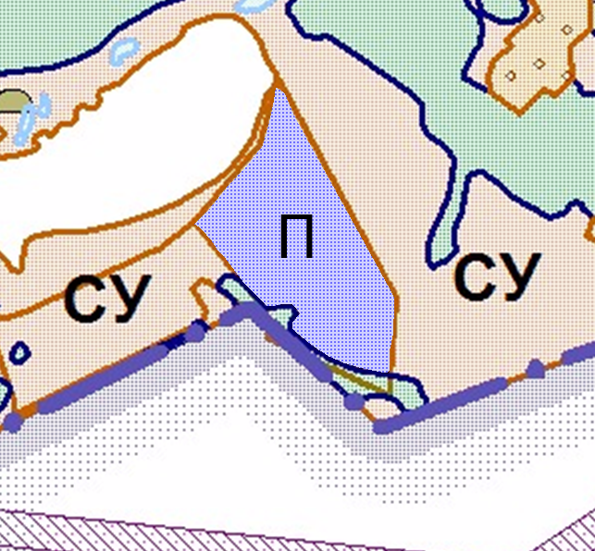

Рисунок 3.
Карта градостроительного зонирования
Кетовского сельсовета
с предлагаемыми изменениями

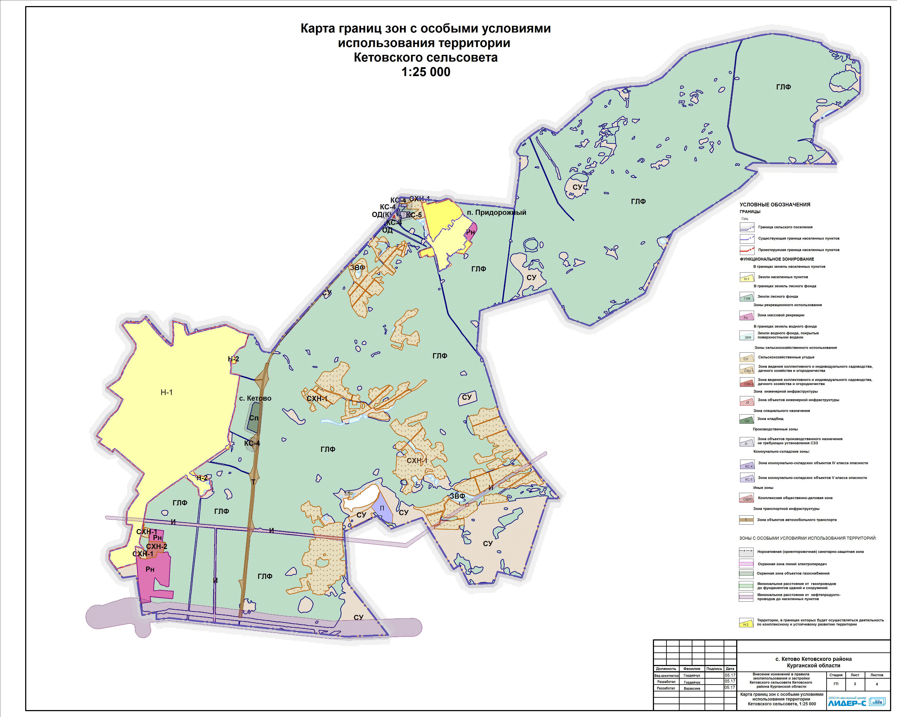

1.7. Территорию под земельным участком, согласно схеме расположения земельного участка на кадастровой карте соответствующей территории расположенного по адресу: Российская Федерация, Курганская область, Кетовский муниципальный район, сельское поселение Кетовский сельсовет, село Кетово, ул. Промышленная, 3, планируется перевести из зоны Ж-1 (Зона индивидуальной усадебной жилой застройки с содержанием скота и птицы) в зону Ж-3 (Зона многоквартирной секционной застройки 2-5 этажей).
Изменения вносятся в графическую часть правил землепользования и застройки Кетовского сельсовета, утвержденных решением Кетовской районной Думы от 25.07.2018 года № 324, с учетом последующих изменений на основании решения Кетовского мирового суда №2-642/2020 от 26.05.2020 года.
Для удобства рассмотрения настоящего проекта изменений ниже приводятся фрагмент «Карты градостроительного зонирования с. Кетово» рис. 1-2 до и после внесения изменений.
Рисунок 1.
Фрагмент Утвержденной
Карты градостроительного зонирования
с. Кетово
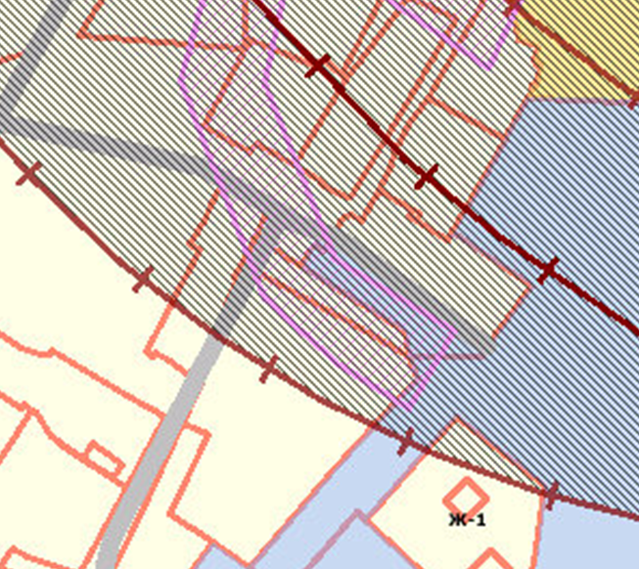

Рисунок 2.
Фрагмент
Карты градостроительного зонирования
с. Кетово с предлагаемыми изменениями
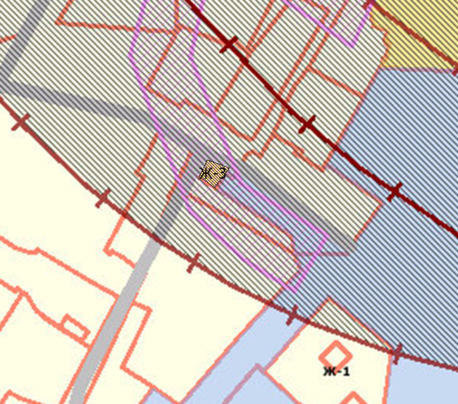

Рисунок 3.
Карта градостроительного зонирования
с. Кетово
с предлагаемыми изменениями

